DROGIE ŚWIETLKI,
ŚWIĘTA TUŻ, TUŻ… ZATEM POWOLI MOŻEMY WEJŚĆ JUŻ W KLIMAT BOŻONARODZENIOWY. PONIŻEJ UMIEŚCIŁAM DLA WAS KILKA POMYSŁÓW NA PRACE PLASTYCZNE, KOLOROWANKI I PROPOZYCJE BAJEK ŚWIĄTECZNYCH.

POZDRAWIAM WAS,
Pani Ania S.

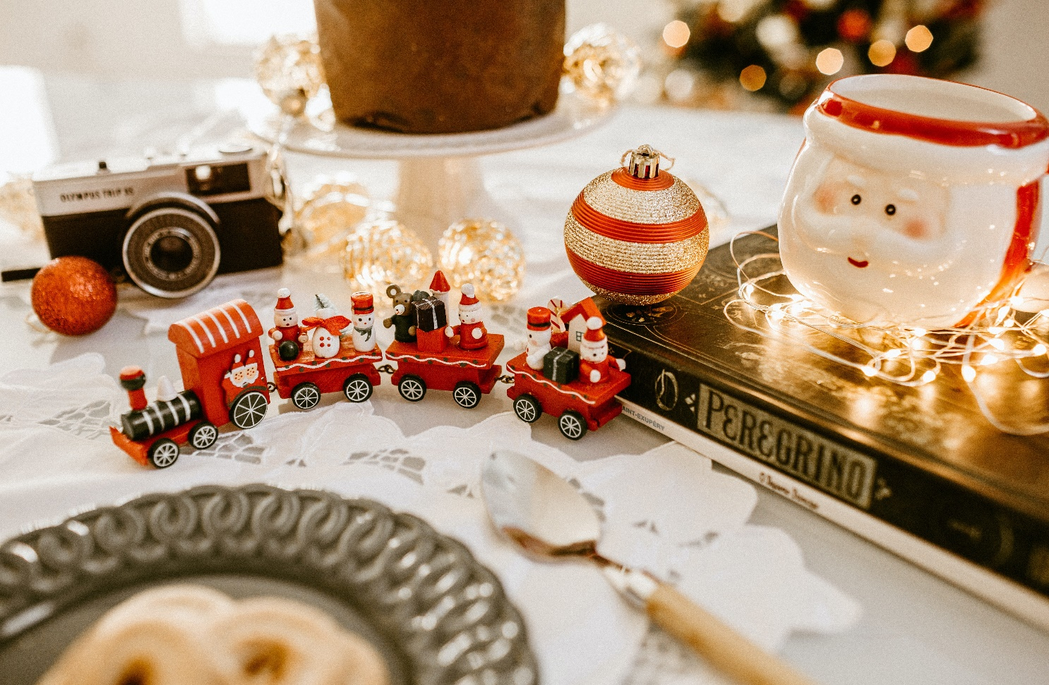

POMYSŁY NA ŚWIĄTECZNE PRACE PLASTYCZNE

- OŚNIEŻONA CHOINKA
Materiały i przybory:
- arkusz niebieskiego papieru A4
- dwie białe kartki papieru ksero
- cekiny
- nożyczki
- klej, np. Magic
- dziurkacz ozdobny w kształcie śnieżynki
1. Przygotuj 5 różnej wielkości okrągłych rzeczy [pokrywki, kubek, filiżankę, mały talerzyk] i odrysuj od nich kółka. Do zrobienia takiej choinki jak nasza potrzeba po 2 kółka każdej wielkości – zmieszczą się one na 2 kartkach białego papieru.
2. Wytnij kolejno wszystkie kółka. Nie wyrzucaj resztek białego papieru – przyda się w dalszej części pracy.
3. Teraz złóż kolejno wszystkie wycięte kółka równo na pół.
4. Zacznij przyklejać złożone kółka od góry pracy, rozpoczynając od najmniejszych, w taki sposób jak to pokazano na zdjęciu.
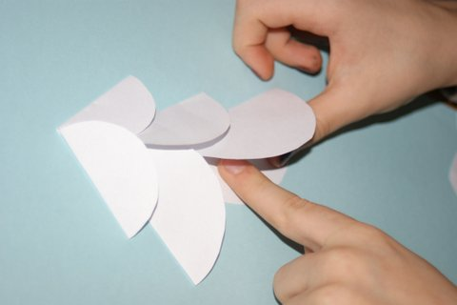

5. Z resztek białych kartek wytnij zaspy śnieżne, pień choinki i przyklej to wszystko na dole pracy.
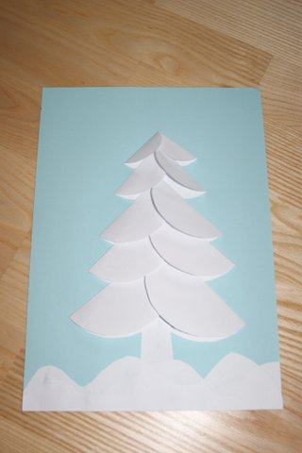
6. Przyklej cekiny- będą błyszczały jak gwiazdki na niebie.
7. Choinkę można ozdobić śnieżnymi gwiazdkami wyciętymi ozdobnym dziurkaczem.
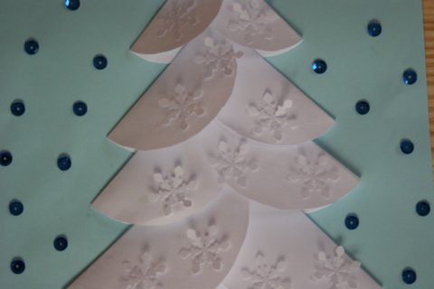
Praca wykonana techniką płaskiego origami z koła jest niezawodnie estetyczna i cieszy zarówno opiekunów jak i dzieci, które nabierają wiary w swoje umiejętności widząc, jak ładne rzeczy mogą zrobić.
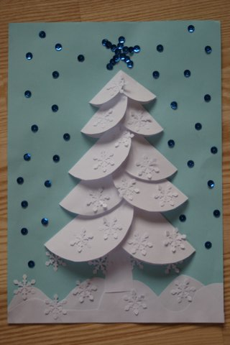

- ZIMOWY PEJZAŻ

Zimowy pejzaż- praca plastyczna z wykorzystaniem białej farby plakatowej
Będziemy potrzebować:
– niebieską kartkę,
– białą farbę plakatową,
– patyczek do uszu,
– pędzelek,
– kilka liści kapusty pekińskiej.
Przy tej minimalnej liczbie potrzebnych rzeczy powstanie nam piękny zimowy pejzaż. Pomysł ten można też, wykorzystać przy innych porach roku zmieniając kolor farby.
Wszystko to, co otrzymamy, zależy od naszej inwencji twórczej i kreatywności.
Liście kapusty malujemy białą farbą i według uznania odciskamy na niebieskiej kartce. Żeby lepiej dopracować zimowy krajobraz, używamy patyczka do uszu, który wykorzystujemy także do zrobienia padającego śniegu. Zaspy malujemy pędzelkiem. W ten oto prosty sposób powstaje interesująca praca plastyczna.

- BOMBKI Z PAPIERU NA CHOINKĘ
Materiały i przybory:
- kolorowy papier- 8 arkuszy
- kubek lub inny przedmiot do odrysowania sporego kółka
- ołówek
- zszywacz
- nożyczki
- klej
- guzik lub wykałaczka

1. Układamy 8 kolorowych kartek jedna na drugiej. Możemy je połączyć na brzegach zszywaczem, wtedy kartki nie będą się przemieszczały przy wycinaniu.
2. Od kubka odrysowujemy kółko a następnie wycinamy je- uzyskamy 8 jednakowych, kolorowych kółek za jednym zamachem. Potrzebujemy tyle zestawów kółek ile chcemy mieć bombek.
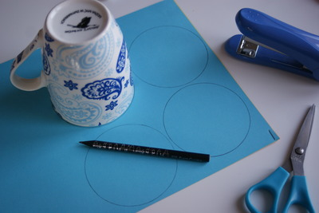
3. Każde z kółek zaginamy równo z trzech stron.
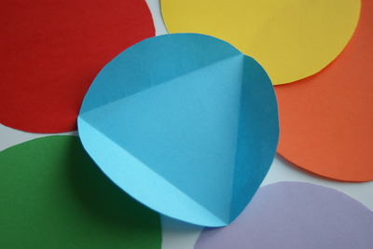
4. Aby ułatwić sobie pracę możemy wyciąć z tektury szablon trójkąta. Przykładamy wtedy do koła wycięty trójkąt i zaginamy kolejne fragmenty papieru.
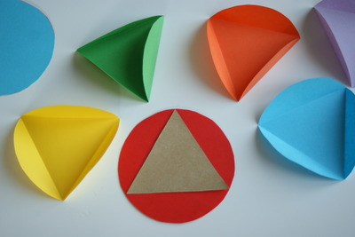
Tak wyglądają gotowe do sklejenia elementy bombki- 8 kolorowych kółek.
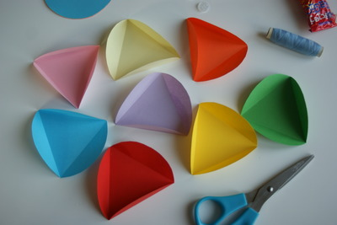
5. Przygotowujemy element umożliwiający zawieszenie bombki- na nitkę nawlekamy guzik a następnie zawiązujemy ją na supeł. Zamiast guzika możemy wziąć kawałek wykałaczki lub zapałki.
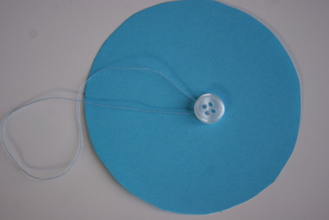
6. Sklejamy ze sobą 4 kolorowe koła w taki sposób jak pokazano to na zdjęciu- uzyskamy wtedy pół bombki.
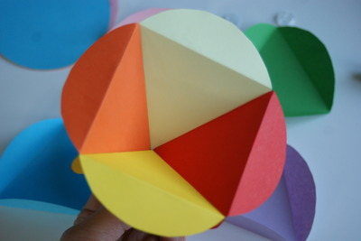
7. Następnie sklejamy ze sobą kolejne 4 koła. Pomiędzy dwie uzyskane części bombki wkładamy guziczek z nitką i sklejamy całość.
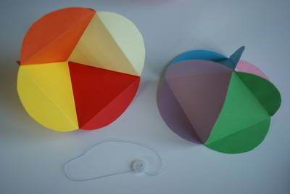
Gotowa bombka:
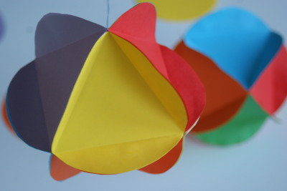
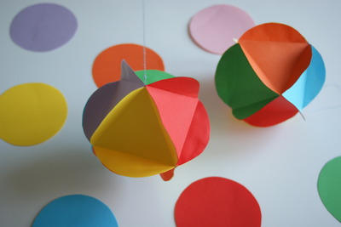

PROPOZYCJE BAJEK ŚWIĄTECZNYCH

